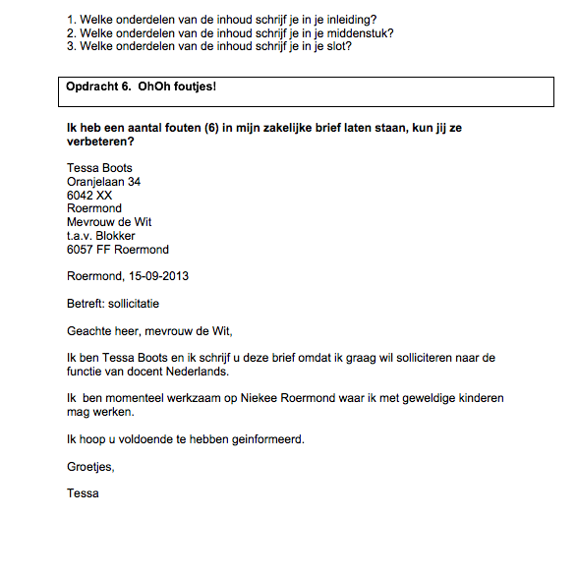**Opdracht:**Herschrijf deze sollicitatiebrief. Je mag een paar dingen erbij verzinnen, het gaat erom dat je de conventies juist toepast.